СЕМЬЯ И ШКОЛА - ТЕРРИТОРИЯ ДОВЕРИЯ.
ПРОФИЛАКТИКА НАСИЛИЯ, ЖЕСТОКОГО ОБРАЩЕНИЯ С ДЕТЬМИ
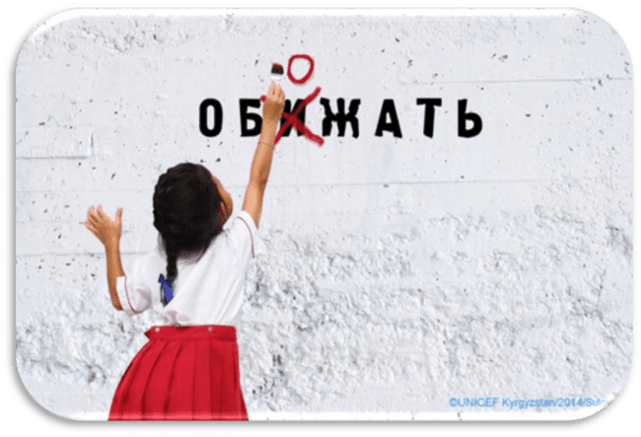

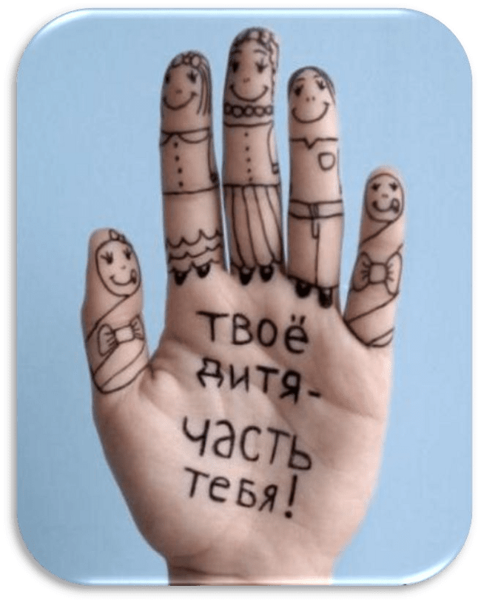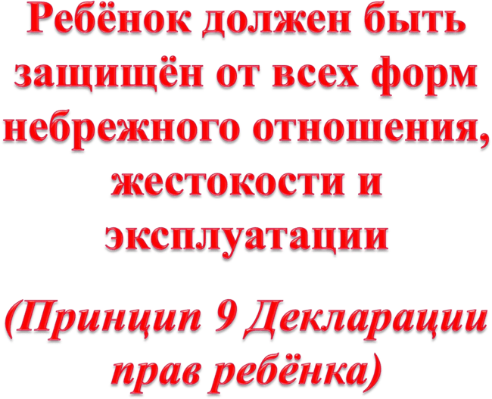

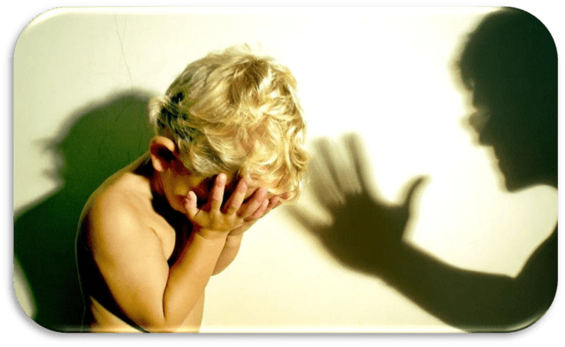
Во исполнение Всеобщей декларации прав человека и Декларации прав ребенка, необходимо принять все необходимые меры, для защиты ребенка от любых форм физического или психологического насилия, отсутствия заботы или эксплуатации, включая
сексуальное
злоупотребление, со стороны родителей, законных опекунов или любого другого лица, заботящегося о ребенке.
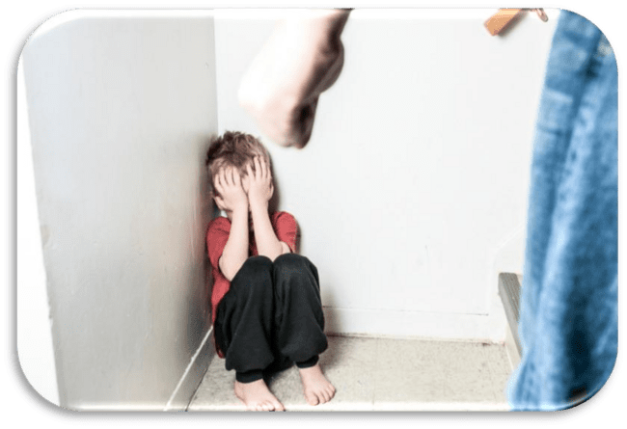
Актуальность профилактики жестокого обращения с детьми связана с тем, что насилие в отношении детей, или пренебрежение их основными потребностями, оказывают негативное влияние на психическое развитие ребенка, нарушают его социализацию, порождают безнадзорность и правонарушения несовершеннолетних.

Система профилактической работы включает в себя:
- поддержку ребенка и лиц, которые о нем заботятся;
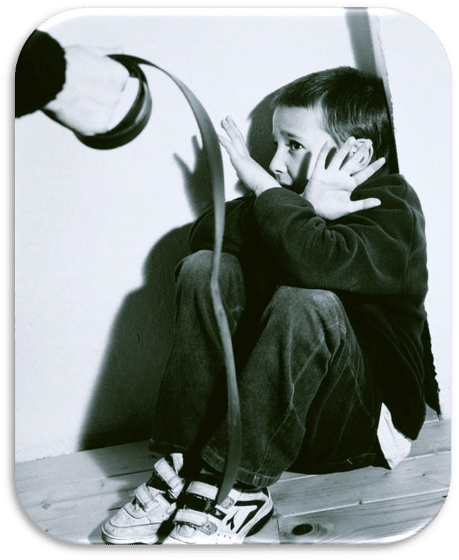
- предупреждение;
- выявление;
- информирование;
- социальное расследование;
- передача на рассмотрение;
- лечение в связи со случаями жестокого обращения с ребенком;
- в случае необходимости возбуждение судебной процедуры.

Главная задача в решении вопросов профилактики жестокости и насилия - это не только планомерная информационная работа с родителями, но и психопросветительская с педагогами.
Именно учитель может заметить изменения в поведении, психоэмоциональном состоянии ребенка и предположить что с ним, возможно, обращаются жестоко, проявляют различного рода насилие.

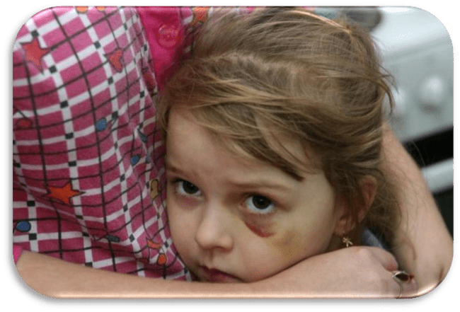
Мы предлагаем для педагогов элементарную диагностику ребенка, подвергшегося насилию.
Эмоциональное состояние. Для ребёнка , подвергшегося насилию характерна низкая самооценка, пассивность; сниженный эмоциональный фон, апатия, страхи, беспокойство, повышенная тревожность, депрессивные состояния, печаль. Поведение такого ребёнка оппозиционное; заискивающее, регрессивное; отмечается несоответствующая возрасту ответственность; часто присутствует деструктивность (причинение увечий самим себе, суицидальные мысли).
Возникают различного рода отклонен в поведении: агрессия, дезадаптация, аддиктивное, девиантное, делинквентное поведение.

Интеллект.
- Отмечается снижение или полная потеря интереса
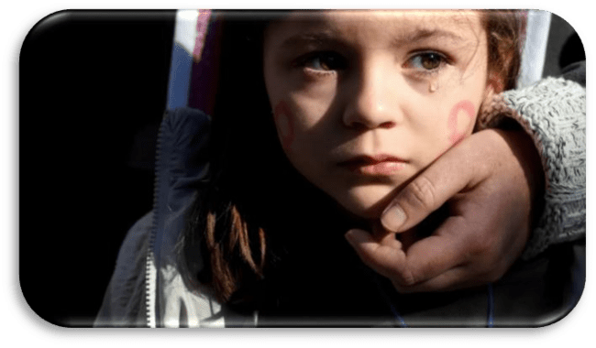
к школе;
- задержка или резкое снижение уровня
интеллектуального развития;
- снижения познавательной мотивации и как
следствие устойчивая школьная неуспеваемость;
- нарушения речевого развития,
- заторможенность в ответах, при выполнении заданий;
- трудности запоминания, концентрации внимания.
Для взаимоотношений с окружающими характерно– o неумение общаться с людьми, дружить;
- отсутствие друзей либо чрезмерное неразборчивое дружелюбие;
- стремление любыми способами, вплоть до нанесения самоповреждений, привлечь к себе внимание взрослых, или наоборот - избегание взрослых, подозрительность и недоверие к ним;
- требование ласки и внимания или замкнутость, стремление к уединению;
- агрессивность и импульсивность по отношению к взрослым, сверстникам; o роль “козла отпущения”.
Характеристики физическое состояние детей жертв семейного насилия -
- маленький рост, недостаточный вес; гигиеническая запущенность, неопрятный вид; o характерны постоянные
психосоматические заболевания, неврозы;
- постоянный голод и/или жажда;
- мастурбация. 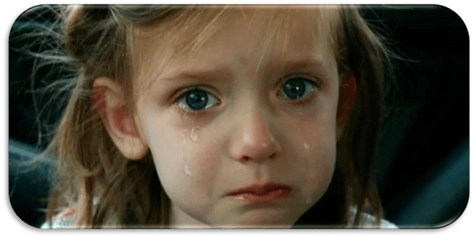

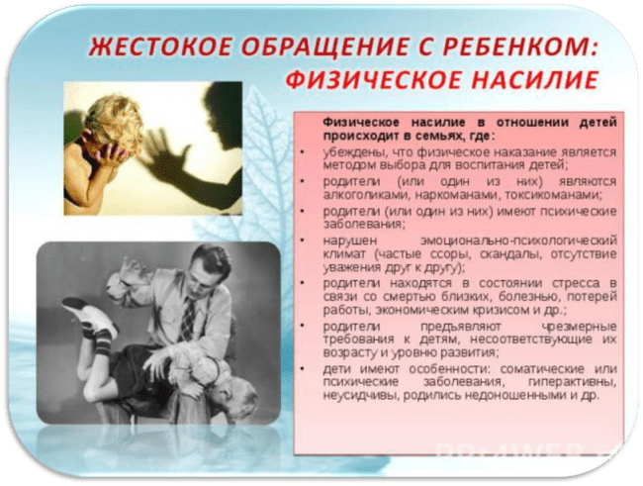


Виды психологического насилия:
•принижение успехов ребёнка, пренебрежительное, грубое обращение, унижающее его
достоинство;
•отвержение ребёнка, подавление всякой воли ребёнка;

•длительное лишение ребёнка любви, нежности, заботы;
•принуждение к одиночеству;
•совершение в присутствии ребёнка насилия по отношению к супругу или другим детям;
•причинение боли домашним животным с целью запугать ребёнка.

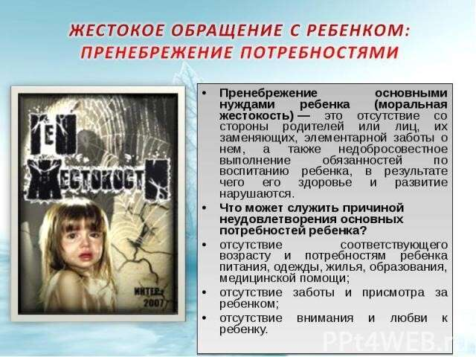

Сексуальное насилие – любой контакт или взаимодействие, в
котором ребёнок сексуально стимулируется или
используется для сексуальной стимуляции
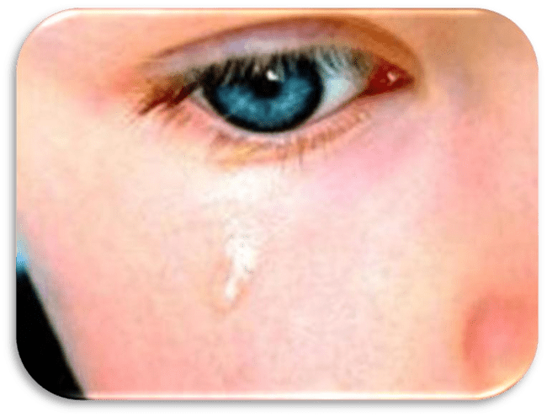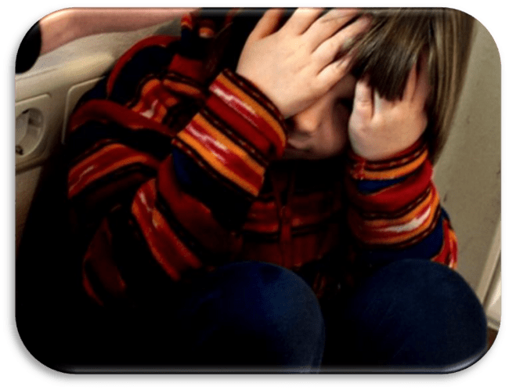

Что должен знать и уметь педагог для оказания помощи ребенку, пострадавшему от жестокости и насилия
- Законы о защите прав ребенка.
- Организации, куда можно обратиться для защиты ребенка (органы внутренних дел, здравоохранения, опеки и попечительства по месту фактического проживания ребенка, общественные правозащитные организации).
- Учреждения оказывающие психологическую помощь детям , номера «Телефонов Доверия». Последовательность своих действий в случае выявления жестокости и насилия.
- Признаки, характерные для различных видов насилия, в том числе физические повреждения и поведенческие отклонения.
- Особенности поведения родителей или попечителей, позволяющие заподозрить жестокость по отношению к ребенку.
- Последствия жестокого обращения, насилия: психологические, эмоциональные, интеллектуальные, поведенческие и пр.
- Правила организации общения, установления контакта - уметь внимательно выслушать ребенка, независимо от того подтверждает, или отрицает он жестокое обращение, и общаться с детьми.
- Знать и уметь дать профессионально грамотные рекомендации родителям, дети которых подверглись жестокому обращению или насилию со стороны взрослых или сверстников.
- Быть честным с семьей, стараться подробно разъяснить родителям причину разговора с ними.
В случае выявления явных признаков жестокого обращения с ребенком педагог обязан:
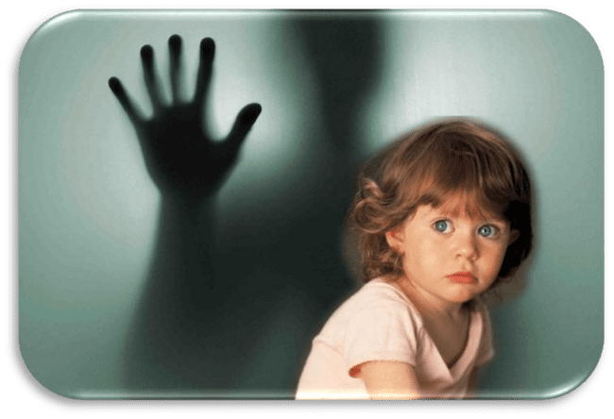
- немедленно направить служебную записку руководителю образовательного учреждения о выявленном случае жестокого обращения с ребенком;
- руководитель образовательного учреждения немедленно сообщает по телефону (затем, в течение дня направляет письменную информацию) о выявленном случае жестокого обращения с ребенком в органы опеки и попечительства для проведения обследования условий жизни и воспитания ребенка;

Последовательность действий педагога
Постараться разговорить ребенка, установить контакт, доверительные отношения с ним. Оказать эмоциональную поддержку. Осмотреть повреждения. Не отправлять домой, если он боится туда возвращаться. Если нет возможности устроить его на ночлег к родственникам или в другое безопасное место необходимо обратиться:
- в милицию или прокуратуру, если действия родителей являются преступными. Чаще всего имеет место сочетание ненадлежащего исполнения обязанностей по воспитанию ребенка с жестоким обращением;
- в травм пункт или другое медицинское учреждение, чтобы зафиксировать травмы;
- в орган опеки и попечительства по месту фактического проживания ребенка, если родители относятся к группе риска по алкоголизму, наркомании или психическим заболеваниям и невозможно их обучить родительским навыкам;
- на консультацию к психологу, социальному педагогу с целью:
- проведения диагностического обследования ребенка и всей семьи, с целью установления причин имеющихся у ребенка нарушений (домашнее насилие, алкоголизм, наркомания, асоциальное поведение родителей, психические заболевания);
Организация и проведения блока коррекционных занятий с ребенком и родителями по обучению навыкам адекватного взаимодействия в условиях семейного воспитания;
Формы работы с педагогами:
✓активные формы работы (тренинги, деловые игры, практикумы и т.д.)
✓встречи с работниками правоохранительных органов и здравоохранения;
✓психолого-педагогические чтения.
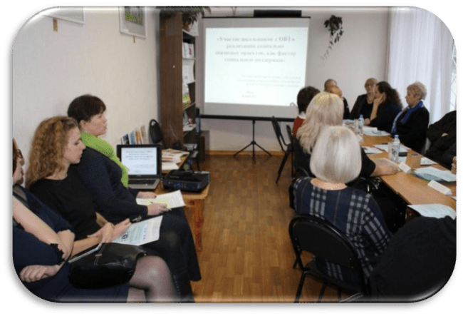
При работе с педагогами нами решаются главные задачи :
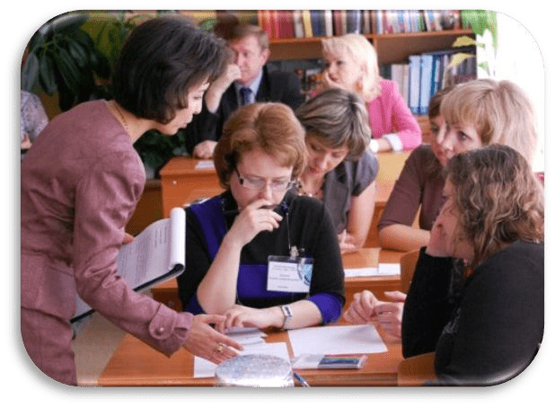
- Создаются предпосылки для формирования безопасной среды, в том числе, посредством стимулирования педагогических работников к переосмыслению профессиональных и личностных ценностей, а так же оказание психологической и иной помощи педагогам, испытавшим ранее жестокое обращение, во избежание превращения их в агрессоров по отношению к учащимся;
- представители педагогического коллектива информируются о сущности и последствиях насилия для ретрансляции в дальнейшем педагогами полученных знаний родителям;
- усиливается контроль за выявлением и учетом детей школьного возраста, не посещающих или систематически пропускающих по неуважительным причинам занятия в школе.
Работа с родителями по профилактике семейного насилия и жестокого обращения.
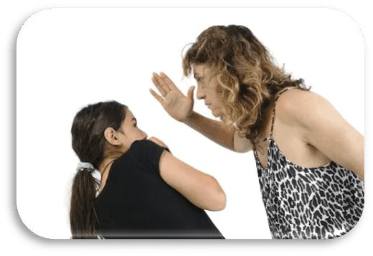
В работе с родителями основная задача педагогов нашего учреждения образования – донести до сознания родителей тот факт, что насилие не
воспитывает, оно приносит вред и унижает детей.
В побоях и наказаниях видят подходящие средства только те родители, которые не знают другого пути объяснить своим детям, что плохо, а что хорошо, и научить их правилам поведения.
Даже если телесные наказания применяются в экстраординарных случаях, то и это нельзя оправдать, потому что существуют и другие способы воспитания.
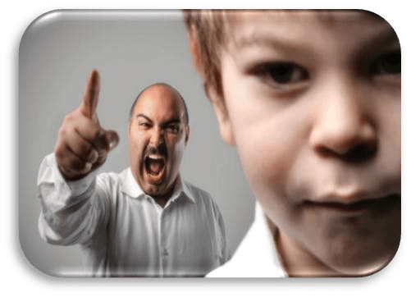
Ребенок подражает насильственному поведению своих родителей и, чрезмерной возбудимостью и агрессивностью пытается обратить на себя внимание взрослых, но наталкиваются на агрессию. Таким образом, создается порочный круг поведения.
Можно полагать, что жестокое обращение в семье служит моделью агрессивного поведения ребенка во взрослой жизни.
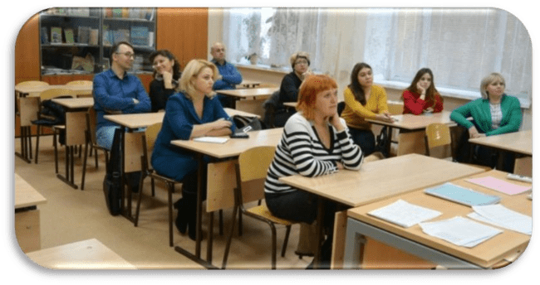
Мы придерживаемся мнения, что, при работе школы по профилактике насилия в семьях главным является:
- помочь родителям найти подходящую систему воспитания, альтернативные методы, набор средств родительского воздействия, которые исключали бы телесные наказания;
- дать общее представление о том, как можно воспитывать детей, не прибегая к жестокости и телесным наказаниям, а устанавливая для маленьких членов семьи определенные рамки поведения;
- обучить родителей методам ненасильственной педагогики, побуждать взрослых внимательно относиться к потребностям детей, при необходимости проводя коррекцию завышенных ожиданий и снижая поток требований.
Формы работы, которые мы используем с родителями по предупреждению жестокого обращения с детьми в семье:
- индивидуальные консультации педагога-психолога;
- родительские собрания (лекции, тренинги, кинолектории и т.д.)
- встречи с работниками правоохранительных органов и здравоохранения;
- вовлечение родителей в жизнедеятельность школы (классные и общешкольные мероприятия, походы, посещение уроков и т.д.)
- наглядная информация (брошюры, буклеты, статьи для родительского уголка)


Виды ответственности лиц, допускающих жестокое обращение:

УГОЛОВНАЯОТВЕТСТВЕННОСТЬ
В Уголовном кодексе Республики Беларусь есть ряд статей, предусматривающих уголовную ответственность за тот или иной вид насилия в отношении детей и подростков.
Статья 145. Доведение до самоубийства.
Статья 147. Умышленное причинение тяжкого телесного повреждения.
Статья 153. Умышленное причинение легкого телесного повреждения.
Статья 154. Истязание.
Статья 172. Вовлечение несовершеннолетнего в совершение преступления.
Статья 173. Вовлечение несовершеннолетнего в антиобщественное поведение.
Статья 176. Злоупотребление правами опекуна или попечителя. Статья 331. Склонение к потреблению наркотических средств, психотропных веществ и их препаратов.

АДМИНИСТРАТИВНАЯ ОТВЕТСТВЕННОСТЬ
Статья 9.4. Невыполнение обязанностей по воспитанию детей
ГРАЖДАНСКО_ПРАВОВАЯ
ОТВЕТСТВЕННОСТЬ
КОНСТИТУЦИЯ РЕСПУБЛИКИ БЕЛАРУСЬ
Статья 32. Брак, семья, материнство, отцовство и детство находятся под защитой государства.
КОДЕКС РЕСПУБЛИКИ БЕЛАРУСЬ О БРАКЕ И СЕМЬЕ
Статья 66. Защита прав и законных интересов детей
Статья 67. Ответственность за ненадлежащее воспитание детей
Статья 80. Лишение родительских прав
Формы работы нашего учреждения образования с детьми, которые используются нами по предупреждению жестокого обращения.
- Анкетирование по выявлению случаев домашнего насилия;
- встречи с работниками правоохранительных органов и здравоохранения;
- правовые лекции;
- занятия по самозащите;
- тренинги, игры по формированию навыков безопасного поведения;
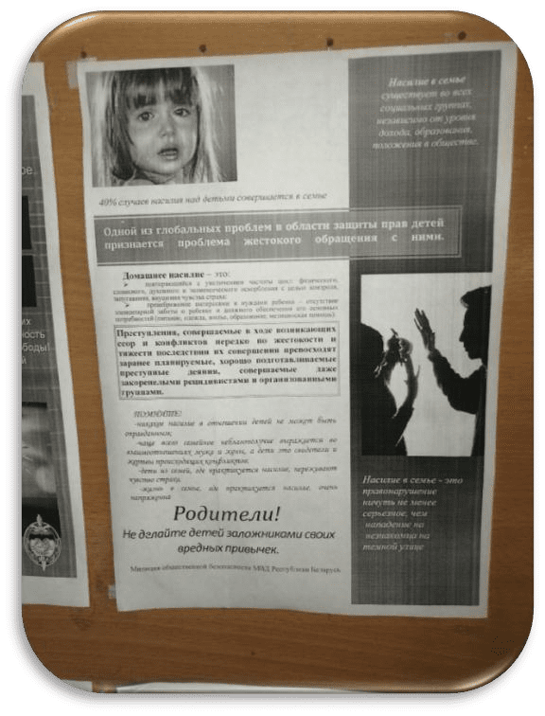
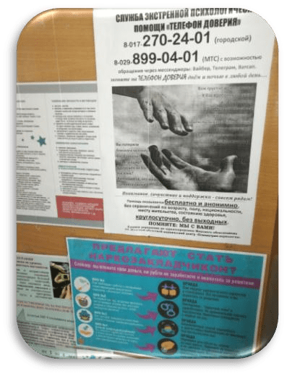
- размещение на информационных стендах адресов и контактных телефонов организаций, оказывающих помощь

